ÇOCUK DEMEK, GELECEK DEMEKTİR
Atatürk bir sabah otomobille şehre gidiyordu. Küçük bir çocuk, yol ortasında oturmuş, oynuyordu.
Otomobil korna çalarak yaklaşıyordu. Fakat çocuk hiç aldırmıyordu. Sonunda, otomobilde bulunanlardan biri aşağı atladı. Çocuğu öfkeyle tutup yolun kenarına çekmeye çalıştı. Bunu gören Atatürk hemen uyardı:
-Ne yapıyorsun? Çocuğa böyle davranılır mı?
-Ama efendim…
-Efendimi var mı bunun? Bir çocuğa ancak sevgiyle yaklaşılır. Çocuk şefkatle kucaklanır. Çocuk demek, gelecek demektir.
Hüseyin ŞENTÜRK
SORULAR
1) Kimler otomobille gidiyordu?
…………………………………………………………………………………….
2) Şehre ne zaman gidiyorlardı?
…………………………………………………………………………………….
3) Otomobille nereye gidiyorlardı ?
……………………………………………………………………………………
4) Otomobil neden korna çalıyor?
…………………………………………………………………………………….
5) Otomobilden inen kişi ne yaptı?
…………………………………………………………………………………….
6) Atatürk çocuğa kızan adamı neden uyardı ?
…………………………………………………………………………………………………………………………………………………………………………
KELİME BİLGİSİ
1. Aşağıdaki tümcelerde kaç tane sözcük olduğunu sayıp, karşılarına yazınız.
Ayla, kitap okumayı çok sever. (.. 5..) Nereye gittin? ( )
Git. ( ) Bu yıl çok çalışacağına söz verdi. ( )
Sorunlar karşısında yılmazdı. ( ) Her zaman çalışmalıyız. ( )
Bize gel. ( ) Yürüyor. ( )
3. Aşağıdaki tümcelerde yanlış yazılan sözcüğü bulup, doğrusunu boş bırakılan yere yazınız.
Her gün gaste okumalıyız, (..gazete..)
Kirpit oyuncak değildir. ( )
Dün ezzaneden ilaç aldık. ( )
Sipor yapan insan sağlıklı olur. ( )
Pisiklete binerken dikkatli olmalıyız. ( )
Tiren geliyor. ( )
Önlüğümün dümesi koptu. ( )
Pazardan sovan aldık. ( )
Tırafik kurallarına uymalıyız. ( )

KELİME BİLGİSİ
* Aşağıdaki cümleleri uygun kelimelerle tamamlayalım.
1. Ayşe …………………….. süt verdi.
kedisini
kedisine
kedisinin

2. Balıkçılar ……………… dönüyor.
avda
ava
avdan

3. Herkes ………………….. sabunla yıkasın.
ellerini
elinde
ellerinde

4. Okuldaki ……………….. bilinçli tüketmeliyiz.
kaynağı
kaynakların
kaynakları

5. Hayvanlar bizim ………………….
dosttur
dostumuzdur
dostlardır

6. Baharda ağaçlar …………………. açar.
çiçekler
çiçek
çiçekçi

7. Kardan adamın ………………… havuç takalım.
burnuna
burnu
burnunu

* Aşağıdaki cümlelerin kelime sayılarını bulup yazalım.

1. Öğretmenimiz bugün bize deney yaptırdı.

2. Masanın üzerinde boya kalemlerim kalmış.

3. Zeynep ile Seray kitaplarını değiş tokuş yaptılar.

4. Boş vakitlerimizi verimli değerlendirmemiz gerekir.

5. Resim yaparken hayal gücümüzü kullanırız.

6. Birce gitar kursuna yazılmak istiyor mu?

7. Bu yıl diktiğimiz fidanlar neredeyse benim boyum kadar oldu.

8. Merve mevsimlerden en çok sonbaharı seviyorum dedi.

2. Aşağıdaki kelimelerden tek başına anlamı olan sözcükleri işaretleyiniz.
ayva ( ) ile (....) okul (...)
sıra (....) ama (....) gibi (....)
çünkü (....) tabak (....) fakat (....)
kitap (....) lakin (....) mektup (....)

Basamakların Adları ve Basamakların Değerleri
Aşağıdaki sayıların basamak adlarını ve basamak değerlerini örnekteki gibi yazalım.
Örnek: Örnek: Örnek:
Basamak adı: Basamak değeri: Sayının Okunuşu:
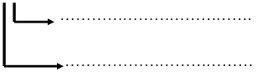
2 6 2 6
Birler basamağı 6 yirmi altı
Onlar basamağı 20
Basamak Adları Basamak Değeri Sayının Okunuşu
17 17

29 29

35 35

Aşağıdaki sayıların basamak adlarını yazın.
6 2 2 8 3 7

Birler basamağı ………………. ………………..

Onlar basamağı ………………. ………………..

4 3 1 6 5 9

……………… ……………….. ………………..

……………... ……………….. …………………
Aşağıdaki sayıların basamak adlarını ve basamak değerlerini yazın.
7 4 Basamak adı Basamak değeri Okunuşu
Birler basamağı 4
………………………………..
Onlar basamağı 70

3 2 Basamak adı Basamak değeri Okunuşu
…………………. ……..
………………………………..

…………………. ……..

8 5 Basamak adı Basamak değeri Okunuşu
…………………. ……..
………………………………..

…………………. ……..

Tabloyu yapalım.
 | onluklar | birlikler
 | 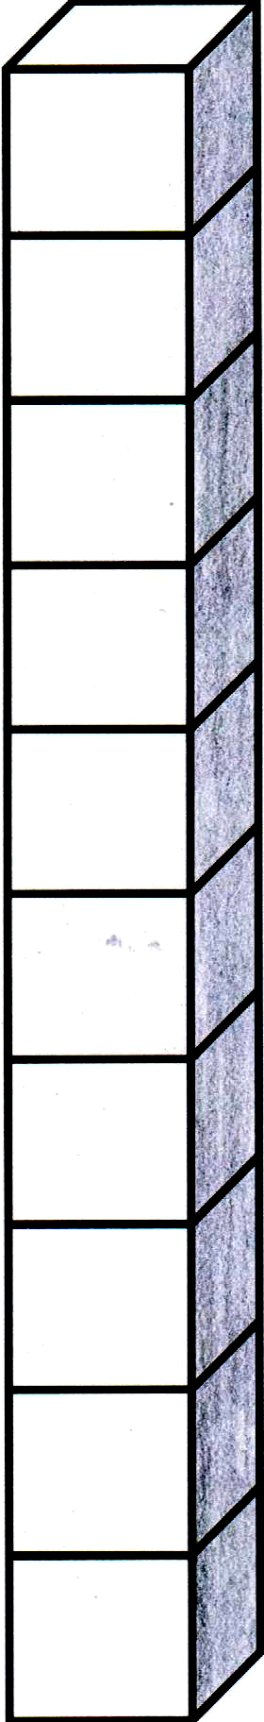 | 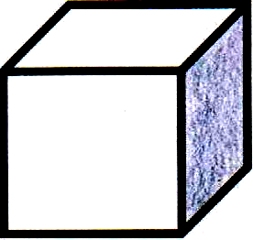
Sayı | ……………….
Basamak  adları | ………………………….. | ………………….
Basamak  değeri | ………… | ……
Sayının  okunuşu | ……….……… …………………
 | onluklar | birlikler
Sayı | ……………….
Basamak  adları | ………………………….. | …………….
Basamak  değeri | ……… | …...…
Sayının  okunuşu | ……….……… …………………

Abaküste gösterilen sayıları rakamla yazınız.

Onlar Birler Onlar Birler O B O B

…35….. .…….. ………. ………

Aşağıda verilen doğal sayıları abaküste gösteriniz.
Onlar Birler O B O B O B O B O B

…13.. …24…. ...56…. …70…. …61…. …32….
Öğrendiklerimizi Değerlendirelim
1. 63 sayısının onluk ve birliklerine ayrılmış şekli aşağıdakilerden hangisidir?
A. 6 birlik + 3 birlik B. 3 onluk + 6 birlik C. 3 birlik + 6 onluk
2. Birler basamağı 4 olan iki basamaklı en büyük doğal sayı kaçtır?
A. 49 B. 99 C. 94

3. Onlar basamağı 3 olan iki basamaklı en büyük doğal sayı kaçtır?
A. 93 B. 39 C. 30

4. 2 birlik + 4 onluktan oluşan doğal sayı aşağıdakilerden hangisidir?
A. 24 B. 20 C. 42

5. “ 91” sayısının okunuşu aşağıdakilerden hangisidir?
A. doksan bir B. dokuz bir C. on dokuz

